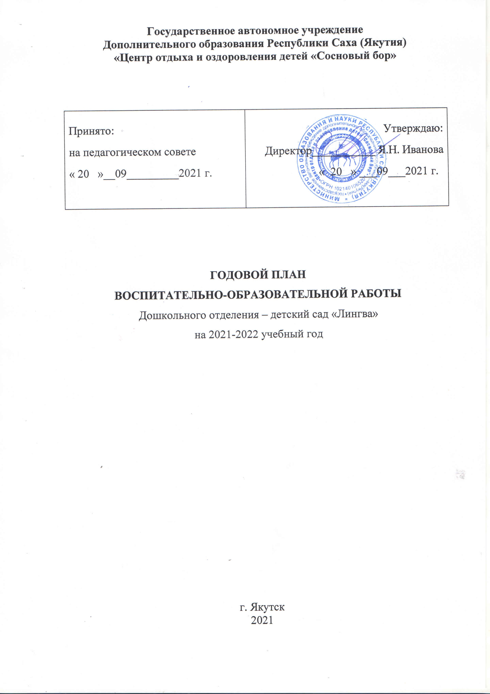

Годовой план работы на 2021-2022 учебный год

Пояснительная записка

План образовательной деятельности разработан в соответствии:
- Федеральным законом от 29.12.2012г. № 273-ФЗ «Об образовании в Российской Федерации»;
- Приказом Министерства образования и науки Российской Федерации от 30.08.2013 № 1014 «Об утверждении порядка организации и осуществления образовательной деятельности по основным общеобразовательным программах - образовательным программам дошкольного образования»;
- «Санитарно-эпидемиологические требования к организации воспитания и обучения, отдыха и оздоровления детей и молодежи» (далее СП 2.4.3648-20), утвержденные постановлением Главного государственного санитарного врача Российской Федерации от 28.09.2020 г. № 28;
- Письмом Министерства образования и науки Российской Федерации от 31.05.2007 № 03-1213 «О методических рекомендациях по отнесению дошкольных образовательных учреждений к определенному виду»;
- Приказом Министерства образования и науки Российской Федерации от 17.10.2013 № 1155 «Об утверждении федерального государственного стандарта дошкольного образования»;
- Письмом «Комментарии к ФГОС дошкольного образования» Министерства образования и науки Российской Федерации от 28.02.2014 г. № 08-249;
- Уставом Государственного автономного учреждения дополнительного образования РС(Я) Центр отдыха и оздоровления детей «Сосновый бор» от 14.05.2014;
- Положением о дошкольном отделении ГАУ ДО РС(Я) ЦО и ОД «Сосновый бор» (Утверждено 20.03.2016 г.);
- Основной общеобразовательной программой дошкольного отделения – детсад «Лингва» на 2020-2022 гг.;
- Программой Международного бакалавриата (IB).
План является нормативным актом, устанавливающим перечень образовательных областей и объём учебного времени, отводимого на проведение организованной образовательной деятельности.
В 2021–2022 учебном году детском саду функционируют 2 общеобразовательных группы:
- Средняя группа (4 - 5 года);
- Старшая группа (5 - 6 лет).
Дошкольное образовательное учреждение работает по образовательной программе дошкольного образования на 2021-2022 учебный год, которая включает:
- Основная примерная программа «Радуга» под редакцией С.Г. Якобсон, Т.И. Гризик, Т.Н. Доронова;
- Базисная программа национальных детских садов РС(Я) «Тосхол» под редакцией М.Н.Харитоновой, Л.П. Лепчиковой;

- Программа Международного бакалавриата PYP.

В структуре плана (организации непосредственной образовательной деятельности) НОД выделяются обязательная часть и часть формируемая участниками образовательного процесса. Обязательная части основной общеобразовательной программы дошкольного образования. Также входят Содержание педагогической работы по освоению детьми образовательных областей "Физическое развитие", "Познавательное развитие", "Социально-коммуникативное развитие", "Художественно-эстетическое развитие", «Речевое развитие» входят в расписание организованной образовательной деятельности. Они реализуются как в обязательной части и части, формируемой участниками образовательного процесса, так и во всех видах деятельности, отражены в календарном планировании.
Включены дополнительные образовательные услуги по программам Международного бакалавриата (IB) по мульти-дисциплинарным направлениям, объединяющим технологии, философию, теорию познания, естественные науки, направленные на личностный рост воспитанников и обучающихся (успешность), развитие индивидуальных способностей каждого ученика, формирование критического мышления, стремления и способности к непрерывному образованию в течение всей жизни.
При составлении плана учитывались следующие принципы:
- принцип развивающего образования, целью которого является развитие ребенка;
- принцип научной обоснованности и практической применимости;
- принцип соответствия критериям полноты, необходимости и достаточности;
- единство воспитательных, развивающих и обучающих целей и задач процесса образования детей дошкольного возраста;
- принцип интеграции непосредственно образовательных областей в соответствии принцип интеграции непосредственно образовательных областей в соответствии с возрастными возможностями и особенностями воспитанников, спецификой и возможностями образовательных областей;
- решение программных образовательных задач в совместной деятельности взрослого и детей и самостоятельной деятельности дошкольников не только в рамках непосредственно образовательной деятельности, но и при проведении режимных моментов в соответствии со спецификой дошкольного образования;
- построение образовательного процесса на адекватных возрасту формах работы с детьми;
- соблюдение преемственности между всеми возрастными дошкольными группами и между детским садом и начальной школой. При составлении расписания образовательных ситуаций (ОС) учтены следующие обязательные позиции в соответствии с «Санитарно-эпидемиологические требования к организации воспитания и обучения, отдыха и оздоровления детей и молодежи» (далее СП 2.4.3648-20), утвержденные постановлением Главного государственного санитарного врача Российской Федерации от 28.09.2020 г. № 28. Расписание и количество ОС составляется в соответствии с возрастом детей, наличием приоритетных направлений образовательной деятельности и спецификой осуществления образовательного процесса в конкретном детском саду.
Продолжительность организованной образовательной деятельности и ОС:
- для детей от 4 до 5 лет – не более 20 минут,
- для детей от 5 до 6 лет – не более 25-30 минут.
Максимально допустимый объём образовательной нагрузки в первой половине дня в средней, старшей группах - 40 минут и 45 минут соответственно.
В середине времени, отведённого на организованную образовательную деятельность, проводятся физкультурные минутки.
Перерывы между периодами организованной образовательной деятельности – не менее 10 минут.
Образовательная деятельность с детьми, среднего и старшего дошкольного возраста может осуществляться во второй половине дня после дневного сна. Её продолжительность составляет не более 20 – 30 минут в день.
В середине организованной образовательной деятельности статического характера проводятся физкультурные минутки. Образовательную деятельность, требующую повышенной познавательной активности и умственного напряжения детей, организуется в первую половину дня.
На самостоятельную деятельность детей 4-6 лет (игры, подготовка к образовательной деятельности, личная гигиена) в режиме дня должно отводиться не менее 3-4 часов.
В образовательном процессе используется интегрированный подход, который позволяет гибко реализовывать в режиме дня различные виды детской деятельности.
Организация жизнедеятельности ДОУ предусматривает, как организованные педагогами совместно с детьми (ООД, развлечения, досуги, праздники) формы детской деятельности, так и самостоятельную деятельность детей. Парциальные программы являются дополнением к ООП отражены в части формируемой участниками образовательных отношений и составляют не более 40% от общей образовательной нагрузки.
Часть плана, формируемая участниками образовательного процесса ДОУ, обеспечивает вариативность образования, отражает приоритетное направление деятельности ДОУ и расширение области образовательных услуг для воспитанников.
Для этого в детском саду работают специалисты:
- педагог – психолог;
- музыкальный руководитель;
- инструктор по физической культуре.
- педагоги дополнительного образования по предметам: английский язык, легоконструирование, естествознание, национальные виды спорта.
Учебная программа PYP состоит из 6 предметных областей, которые представлены ФГОС и программами дополнительного образования:
- - Языки (русский, якутский, английский);
- - Математика
- - Естествознание
- - Социальные науки
- - Искусство
- - Физическая культура
Программы дополнительного образования интегрируются с основными образовательными программами детского сада.
Таким образом детский сад является своеобразной исследовательской площадкой по трансдисциплинарным темам, имитирующим реальные жизненные процессы:
- «Кто мы»;
- «Где мы в пространстве времени»;
- «Как устроен мир»;
- «Как мы выражаем себя»;
- «Как мы организуем себя»;
- «Разделяя планету».
Каждая тема исследования включает изучение трансдисциплинарных тем.
В ходе исследования воспитанники определяют проблемы и формулируют вопросы, проводят эксперименты, собирают информацию и делают выводы. По итогам исследования проходит презентация проекта.
Во главе программ МБ стоит профиль ученика:
(исследующий (inquirers₎, анализирующий (reflective₎, открытый (open-minded₎, общительный (communicators₎, думающий (thinkers), принципиальный (principled₎, рискующий (risk-takers₎, заботливый (caring₎, знающий (knowledgable₎, всесторонне развивающийся (balanced_{).}
В течение учебного года мы проводим отслеживание формирования и развития этих качеств.
В летний период специально - организованные занятия не проводятся. В это время увеличивается продолжительность прогулок, а также проводятся спортивные и подвижные игры, праздники в соответствии с тематическими неделями.
Образовательный год 2021 - 2022 начинается с 1 сентября и заканчивается 31 мая.
Всего 30 образовательных недель из них:
- 10 сентября - 28 сентября – организационно - диагностический период (3 нед.);
- 1 октябрь по 31 декабря - образовательный период (13 нед.);
- 10 января по 18 января мероприятие «Рождественская неделя» (1 нед.);
- 21 января по 17 мая - образовательный период (17 нед.);
- 20 мая по 31 мая - диагностический период (2 нед.).

Количество видов деятельности в группах
Базовый и вариативный виды деятельности | Средняя группа | Старшая группа
Двигательная деятельность:  Физическая культура | 3 раза в неделю | 3 раза в неделю
Познавательно- исследовательская деятельность:  Исследование объектов живой и неживой природы.  Познание предметного и социального мира, освоение безопасного поведения. | 1 раза в неделю | 2 раз в неделю
Познавательно- исследовательская деятельность:  Математическое и сенсорное развитие | 2 раза в неделю | 3 раза в неделю
Изобразительная деятельность (рисование,  лепка,  аппликация), конструирование | 2 раза в неделю | 3 раза в неделю
Музыкальная деятельность: | 2 раза в неделю | 2 раза в неделю
Коммуникативная деятельность:  Развитие речи | 1 раза в неделю | 2 раза в неделю
Чтение художественной литературы | ежедневно | ежедневно
Изучение английского языка | 3 раза в неделю | 3 раза в неделю
Итого в неделю | 16 раз в неделю | 19 раз в неделю

Сетка использования культурных практик в современной образовательной деятельности воспитателя и детей в ходе проведения режимных моментов
Формы образовательной деятельности в режимных моментах | Количество форм образовательной деятельности и культурных практик в неделю
 | Средняя | Старшая
Общение
Ситуации общения воспитателя с детьми и накопления положительного социально-эмоционального опыта | ежедневно | ежедневно
Беседы и разговоры с детьми по их интересам | ежедневно | ежедневно
Игровая деятельность, включая сюжетно-ролевую игру с правилами и другие виды игр
Индивидуальные игры с детьми (сюжетно-ролевая, режиссерская, игра-драматизация, строительно-конструктивные игры) | ежедневно | 3 раза в неделю
Совместная игра воспитателя и детей (сюжетно-ролевая, режиссерская, игра-драматизация, строительно-конструктивные игры) | 3 раза в неделю | 2 раза в неделю
Досуг здоровья | 1 раз в месяц | 1 раз в месяц
Подвижные игры | ежедневно | ежедневно
Познавательная и исследовательская деятельность
Опыты, эксперименты, наблюдения | 1 раз в 2 недели | 1 раз в 2 недели
Наблюдения за природой | ежедневно | ежедневно
Формы творческой активности, обеспечивающей художественно-эстетическое развитие детей
 | 1 раз в неделю | 1 раз в неделю
  Музыкально-театральная гостиная
Чтение литературных произведений | ежедневно | ежедневно
Самообслуживание и элементарный бытовой труд
Самообслуживание | ежедневно | ежедневно
Трудовые поручения (индивидуально и подгруппами) | ежедневно | ежедневно
Трудовые поручения (общий и совместный труд) | 1 раз в неделю | 1 раз в 2 недели

Сетка самостоятельной деятельности детей в режимных моментах

Режимные моменты | Распределение времени в течение дня
Игры, общение, деятельность по интересам во время утреннего приема | От 10 до 50 мин. | От 10 до 50 мин.
Свободное общение в 1-й половине дня (до НОД) | 15 мин. | 15 мин.
Подготовка к прогулке, самостоятельная деятельность на прогулке | от 60 мин до 1ч.30 мин. | от 60 мин до 1ч.40 мин.
Самостоятельные игры, досуги, общение и деятельность по интересам во 2-й половине дня | 30 мин. | 30 мин.

Модель двигательной активности

Форма организации | Младшая группа | Средняя группа
Физкультурно-оздоровительные мероприятия в ходе выполнения режимных моментов деятельности детского сада
Утренняя гимнастика | Ежедневно  6 мин. | Ежедневно  10 мин.
Физкультминутки | Ежедневно по необходимости продолжительностью 5 мин.
Игры и физические упражнения на прогулке | Ежедневно  6-10 минут (в теплое время года) | Ежедневно  20-30 минут (в теплое время года)
Закаливающие процедуры | Ежедневно после дневного сна  5 - 7 мин.
Физкультурные занятия
Физкультурные занятия с инструктором | 3 раза в неделю по 20 минут | 3 раза в неделю по 25 минут
Физкультурные занятия на свежем воздухе | 1 раз в неделю 20 минут (в теплое время года) | 1 раз в неделю 25 минут (в теплое время года)
Спортивный досуг
Самостоятельная двигательная деятельность | Ежедневно под руководством воспитателя (продолжительность определяется в соответствии с индивидуальными особенностями  ребенка)
Физкультурные досуг и развлечения | 1 раз в месяц | 1 раз в месяц

